Государственное бюджетное образовательное учреждение
среднего профессионального образования
Ставропольского края
«Ставропольский базовый медицинский колледж»

Влияние стресса на здоровье
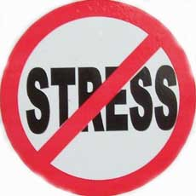
(круглый стол)

Подготовила:
преподаватель
ЦМК иностранных языков
Л.Г. Михайленко

Ставрополь, 2015г.

Содержание

Введение ………………………………………………………. 3

Влияние стресса на здоровье ………………………………… 3
Ослабление влияния стресса на организм ………………….. 4

Влияние стресса на состояние кожи …………………………. 5

Причины стресса ………………………………………………. 5

Борьба со стрессами ……………………………………………. 6

Бороться со стрессами шопингом …………………………….. 6

Стрессовые ситуации для подростков ………………………… 7

К чему может привести внезапный стресс ……………………. 8

Как справиться со стрессом? …………………………………… 9

Заключение ……………………………………………………….. 11

Список использованной литературы …………………………… 12

Введение.

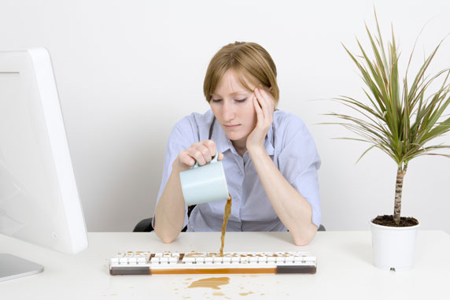
Ведущий: В современном мире нам не нужно охотиться за дичью и дикими животными, чтобы прокормить себя и не нужно убегать от хищников, чтобы сохранить свою жизнь. Но, тем не менее, стресс преследует нас повсюду.
Сначала поговорим о том, что такое стресс и каково влияние стресса на здоровье.

Влияние стресса на здоровье.

Участник №1: Стресс – это душевное состояние человека, которое изменилось после того, как на него воздействовали различного рода факторы: физические, эмоциональные или психологические.
Однако, не все виды стрессов вредны для человека. По большому счету, стресс является катализатором, скажем так, жизненной активности.
Например, скольжение на лыжах с высокой горы, катание на доске по волнам океана или гонки на машинах любого класса доставляет огромную радость, удовольствие и, как следствие – повышение жизненного тонуса. Это так называемый эустресс.
По времени очень короткий, но встречающийся в жизни очень часто – острый стресс. Он бывает и положительный и отрицательный.

Участник №2: А вот состояние хронического стресса – это уже проблема. В этом случае влияние стресса на здоровье весьма отрицательно. Состояние хронического стресса - это душевное состояние, которое вызывается длительными, кажущимися неизбежными и бесконечными раздражающими факторами. Например, неудачный брак, нелюбимая работа или слишком тяжелые условия труда, непереносимые условия быта, да мало ли что еще!
Этот постоянный выпуск адреналина и кортизола в больших количествах провоцирует ускоренный ритм сердца, а пищеварение, наоборот, замедляет. Ослабляет кровоток для основных групп мышц (так называемый спазм) и изменяет многие другие функции вегетативной нервной системы.
Все это, само собой, не лучшим образом влияет на иммунитет, а впоследствии приводит к другим тяжелым заболеваниям.
Впервые столкнувшись с хроническим стрессом, особых жалоб люди не предъявляют обычно. В основном это симптомы физического недомогания в легкой форме. Например, частые головные боли или частые простуды. Или повышенная метеозависимость, которой ранее не отмечалось.
Но если состояние хронического стресса продолжается довольно долго, тогда проблем со здоровьем не избежать. Постоянное нервное напряжение, в том числе слишком плотный график работы и бешеный ритм жизни могут дать толчок развитию таких заболеваний, как:
депрессия – в первую очередь; диабет – грозное заболевание; нарушения сердечно-сосудистой системы – инфаркты и инсульты нынче помолодели, как никогда; ожирение – многие “заедают” стресс; сексуальная дисфункция – особенно, если проблема именно в браке; болезни десен и зубов, разного рода язвы – вплоть до псориаза и даже – рак!

Ведуший: Так кто виноват и что делать? Извечные русские вопросы! Как ослабить влияние стресса на организм? Виноватых искать не нужно. Если невозможно изменить обстоятельства – измени свое отношение к ним.

Участник №3: Поскольку от всех стрессовых ситуаций в жизни избавиться невозможно, да и не нужно, так как в определенных дозах стресс полезен, – начните реагировать на них по другому.
Например, просто переключить внимание на что-либо положительное. Лучше всего заняться физическими упражнениями или просто пройтись быстрым шагом, желательно в парковой зоне. Да уборкой заняться, в конце концов! Приговаривая при этом: “Я очищаю свое пространство! Я очищаю карму! Я очищаю свой дом!”
И уж никак не отправлять в рот лишнюю конфету или колбасу на толстом куске хлеба, да еще свежайшего, что вообще категорически противопоказано. Хлеб лучше употреблять бездрожжевой или подсушенный. Тостер – классный выбор!

Участник №4: Физическая активность гораздо лучше любой еды вызывает активную выработку эндорфинов – гормонов удовольствия и радости.
Если уж никак не удается справиться с таким состоянием хронического стресса и все-таки нейтрализовать влияние стресса на здоровье организма – обратитесь к психологу. Иногда нужно просто выговориться и именно незнакомому человеку. Или отправляйтесь в поездку. Новые впечатления и опять же – можно все рассказать незнакомому попутчику, увидеть свою ситуацию со стороны, а следом и решение проблемы
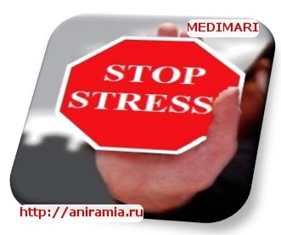

Ведущий: Как стресс влияет на состояние кожи.

Участник №5: Большинство медиков считает, что стрессы просто необходимы человеческому организму. Кратковременный стресс заставляет человека чувствовать себя лучше и активнее, в организме запускаются все необходимые процессы, а мозг начинает работать быстрее.
При затяжном стрессе все происходит иначе. Нервная система, находящаяся длительное время в стрессовом состоянии, сильно изнашивается, а нервные клетки, как известно, не восстанавливаются. Кроме того, длительный стресс приводит к быстрому старению кожи. Растяжимость волокон кожи существенно снижается, так как они растягиваются больше, а сами кожные покровы перестают получать в необходимых количествах кислород и питание. Помимо этого, во время стресса выделяется особый гормон – кортизон, который прекращает образование коллагеновых волокон и приостанавливает процесс деления клеток. В итоге кожа теряет эластичность и упругость, стареет, вянет и покрывается морщинами. Влияние стресса на здоровье не стоит недооценивать.

Причины стресса.
Участник №6: Причины появления стрессов могут быть самые разные. Это и постоянное недовольство своим внешним видом, и нелюбимая работа, на которую приходится ходить ежедневно, и болезнь родных и близких. Постоянный стресс могут вызвать мобильные телефоны, компьютеры, телевизоры и многое другое. Все выше перечисленные технические устройства являются источниками большого количества информации, не всегда нужной человеку. В итоге, стресс накапливается после регулярного просмотра новостей по интернету или телевизору.

Борьба со стрессами.
Участник №1: Как говорилось выше, организм во время стрессов начинает работать активнее. В это время расход полезных веществ и витаминов существенно усиливается. Особенно быстро расходуются в период стресса такие важные витамины как магний, витамин С, кальций.
Магний оказывает положительное воздействие на работу сердца, кальций необходим для крепости костей, зубов и ногтей, а витамин С является мощным антиоксидантом. Если этих веществ не будет хватать организму, кожа будет быстрее стареть, а состояние здоровья ухудшится. Поэтому во время затяжного стресса очень важно принимать дополнительно хорошие витаминные комплексы, в которых имеется достаточное количество витаминов и микроэлементов. Более подробнее об этом уже писалось в статье о профилактике стресса.
А вообще, стрессов, по возможности, нужно избегать. Для этого необходимо научиться правильно отдыхать и расслабляться, отключив мобильный и домашний телефоны, а также средства поставки ненужной информации (телевизор, радио). Рекомендуется также употреблять травяные чаи из успокоительных сборов. С этими же травами можно принимать и расслабляющие ванны.

Участник №2: Еще мне нравится бороться со стрессами шоппингом, правда ограничение в финансах не позволяет заниматься этим постоянно. Приятно, когда тебе приглянулись столешницы из искусственного камня в западном стиле О, а ты взяла и купила. Потом поставишь дома и радуешься новой вещице как ребенок игрушке. Хотя реалии сейчас таковы, что ходя по магазинам и смотря на цены можно наоборот стресс заработать Только вспомните: на улице, дома, на работе – везде стресс. Посмотрели или послушали новости – стресс, зашли в магазин (увидели, как поднялись цены или много продуктов на прилавках с добавкой E) – стресс, просидели в очереди в поликлинике – стресс. В таком состоянии человеку сложно думать о счастье.
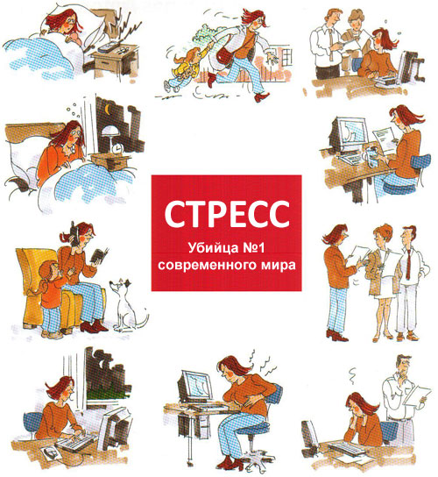

Ведущий: Большие эмоциональные нагрузки испытывают не только взрослые люди, но и дети от самых маленьких до подростков. Чем старше становятся дети, тем серьезнее стрессовые ситуации: ожидание наказания за провинность, отношение с однокурсникам, контрольные и экзамены, проблемы со здоровьем.
В отличие от древнего человека, порой у нас нет времени для восстановления от стрессовой ситуации. Поэтому организм человека постепенно изнашивается как физически, так и эмоционально.

Участник №2: Если мы долго сдерживаем свои эмоции, подвергаясь стрессу, то они имеют свойство накапливаться и затем происходит взрыв, как бы на ровном месте. Возникает эффект переполнения стакана одной каплей. И все это сказывается на нашем здоровье.
На стресс реагируют все системы организма человека: нервная, пищеварительная, опорно-двигательная, сердечно-сосудистая, эндокринная, репродуктивная и другие.
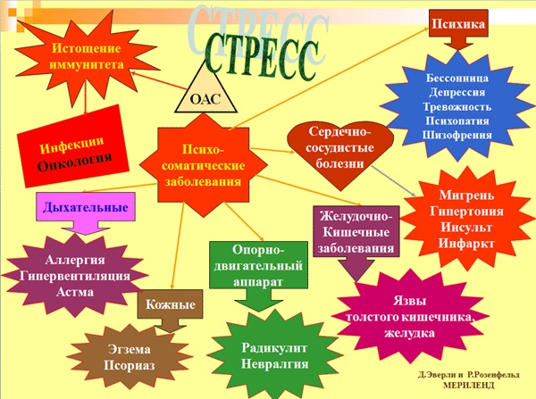

Участник №3: Напряжение психики при стрессе, которое сохраняется длительно, нарушает иммунную систему. Здоровые клетки перерождаются и это приводит к тяжелым заболеваниям. Под влиянием стресса возникают:
- состояние угнетенности и волнения или перемены в настроении;
- чувство внезапной усталости;
- потеря аппетита или внезапная тяга к определенной пище;
- резкое снижение веса;
- различные высыпания, покраснения, шелушения.
Внезапный стресс может привести:
- к сердечному приступу, панической атаке
- к повышению уровня глюкозы и адреналина, а значит и артериальное давление становится высоким
- у мужчин возможно снижение гормона тестостерона, развивается импотенция
- у женщин пропадает либидо, у беременных возможен выкидыш
- возникает отказ от еды или, наоборот, приступы обжорства
- при сильном волнении мы чувствуем, что в животе «летают бабочки»
- некоторые в это время подвержены тошноте и даже внезапной рвоте
- иногда, во время стресса возникает понос
- часто стресс вызывает спазмы не только сосудов, но и мышц, нарушается двигательная функция

участник №4: Если человек постоянно находится в состоянии стресса, то организм изнашивается. Здоровье такого человека под угрозой. Но стресс оказывает свое влияние не только на здоровье человека, но и на здоровье и продолжительность жизни животных.
Приведем пример:
среднестатистический городской воробей находится в условиях постоянного стресса: добывании пищи, внешней опасности. Продолжительность жизни такого воробья составляет 1-2 года. Учеными продемонстрировано, что если воробья оградить от стрессов, поместить его в тепличные условия, то он способен прожить 17 лет!

Как справиться со стрессом?
Участник №5: Чаще всего подвергаются стрессу люди, у которых повышено чувство тревожности. Сначала у них изменяется настроение, возникает волнение, затем появляется ожидание негатива, т.е. страх будущего. Затем организм начинает реагировать на такое поведение сердцебиением, потоотделением, дрожанием рук, дрожанием голоса и т.д. Результатом становятся различные проявления организма, о которых писалось ранее: от слез до поноса.
Если состояние стресса – стало уже хронической реакцией на раздражители, то, как и при аллергии, нужно пытаться избегать «соприкосновения» с ними. Но не всегда это возможно. Поэтому важно научиться справляться со стрессом. Как это сделать? Задействовать все резервы своего организма. Если научиться адекватно оценивать ситуацию, то это поможет предотвращать реакцию организма человека на стресс.

Участник №6: Психологи и психотерапевты в таких случаях применяют методы воздействия на психологические, интеллектуальные, духовные ресурсы организма.
- арт-терапия: рисование своих тревог на листе бумаги и за тем уничтожение этого рисунка;
- письменные практики – ведение дневника, в котором описываются все ощущения человека, а затем анализируются причины и методики выхода из стресса - как бы взгляд на проблему со стороны;
- медитация, релаксация, аутотренинг
Все это освобождает мозг от ненужных тревог и эмоций, снимает напряжение. В результате возникает состояние спокойствия и уверенности в себе, в своих силах.
Помогает при стрессе также:
- Обливание водой, контрастный душ, гидромассаж.
- Точечный массаж, при котором разминают участки тела затвердевшие, скованные спазмом
- Любые физические упражнения способны убрать состояние тревоги, ведущее к стрессу. Особенно хорошо заниматься плаванием: мышцы расслабляются, вода смывает весь негатив.
Такие отрицательные эмоции как раздражение, беспокойство, тревога, страх вызывают напряжение в мышцах. Если научиться расслаблять мышцы, то можно уменьшить влияние стресса на здоровье человека.

Учимся расслабляться:
- делаем «маску релаксанта» - поочередное напряжение и расслабление мышц лица.
- применяем антистрессовое дыхание: задержка дыхания перед глубоким выдохом
- перефразируем негативные мысли на позитивные: «Плохой, злой человек» - «У этого человека, что-то болит. Мне его жаль»
- счет в обратном порядке «от десяти», и назад: «до десяти»
- прослушиваем расслабляющую музыку
- выговариваемся: «разговор с попутчиком»
- учимся улыбаться, даже в сложных ситуациях. Улыбка способна творить чудеса. Доказано, что при состоянии грусти задействованы 43 мышцы лица, улыбка же дает мышцам отдых, потому что задействованы только 17 мышц. При этом в головном мозге возникают биохимические процессы, вызывающие ощущения радости и тормозящие выработку гормона стресса. Смехотерапия показана даже тяжелобольным людям.
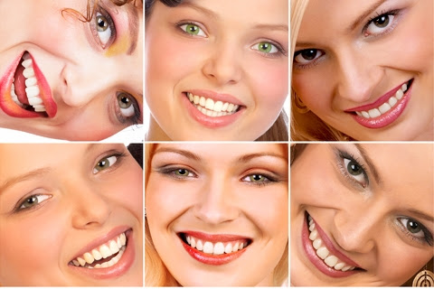

Заключение
Ведущий: Пагубное влияние стресса на здоровье человека доказано. Жизнь человека в таком состоянии не просто укорачивается, а подвергается постоянному негативу. Нам нужно знать как справиться со стрессом. Иначе, велика опасность возникновения тяжелых болезней. Правильно реагировать на стрессовые ситуации - вот верный путь к сохранению здоровья.
В зависимости от степени тревожности, возраста человека и его жизненного опыта каждый из нас может выбрать любую технику выхода из начала стресса – тревожного состояния, а так же и самого стресса. И тогда не стресс будет управлять нами и влиять на наше здоровье, а мы им.

Список использованной литературы

- Апанасенко Г.А. Медицинская валеология. Ростов-на-Дону, «Феникс», 2000.
- Брехман И.И. Введение в валеологию – науку о здоровье. Л., Наука, 1987.
- Зелинченко А.И. Психология духовности. М., 1996.
- Петрушин В.И. Валеология. Издательство Гардарики, 2002.
- Петленко В.П. Валеология человека. 1-5 т., 1976.
- www.best \vliyanie-stressa-na-zdorove
- www.krasnova.ru vliyanie-stressa-na-zdorove
- medicsovet.ru.archives/2248
- comp-doctor.ru-Последствия стресса
- aniramia.ru vliyanie-stressa-na-zdorovje

